Technický list

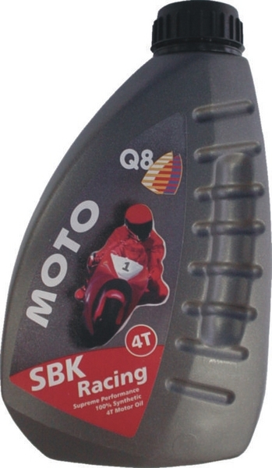
Q8 Moto SBK Racing 10W-50
Popis: Vysoce výkonný, plně syntetický motorový olej pro motocykly
s technologií slučitelnou se všemi systémy mokrých spojek
vyzkoušenou pro závodění.

Použití: Extrémně vysoký výkon pro 4-takty, plně syntetický motorový olej
pro motocykly za všech jezdeckých podmínek včetně terénních a
vytrvalostních (endura).
Doporučený pro nejnovější nároky na vysoké výkony více ventilových
motorů s katalyzátorem.

Specifikace: JASO MA
API SL
ACEA A3-02

Přednosti: - Vyšší výkon motoru v extrémních jezdeckých podmínkách
- Vynikající ochrana motoru po studeném startu
- Nabízí vysokou pevnost olejového filmu a tím omezuje opotřebování
motoru
- Plně syntetické celoroční motorové mazivo
- Poskytuje trvalý vysoký tlak oleje
- Předchází utváření sazí
- Nízká těkavost používaného syntetického základového oleje
poskytuje minimální - spotřebu oleje
- Dobrá ochrana proti rzi a korozi
- Přispívá ke zlepšení prostředí
- Mazivo je slučitelné s katalyzátorem

Specifická data: | Metoda | 15W-50
Hustota, 15°C, [kg / m3] | D 4052 | 852
Kin. viskozita, při 40 °C, mm2/s | D 445 | 131.4
Kin. viskozita, při 100°C, mm2/s | D 445 | 18.8
Viskozitní index | D 2270 | 162
Bod vzplanutí, °C | D 93 | 204
Bod tuhnutí, °C | D 97 | -36
Limitní teplota čerpatelnosti °C | ID 3869 | -32.2

